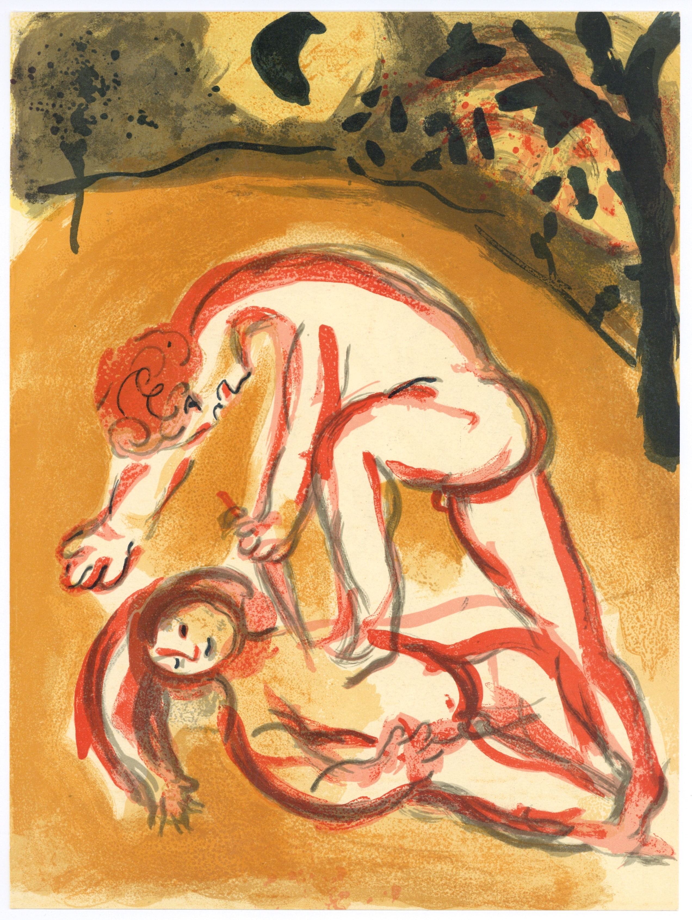
FO 2
AVIS de DIFFERENTS AUTEURS sur le texte de Genèse 4 : 1-16 (chaque nouvel avis commence par un encadré de couleur). Il y a quatre avis différents :
- Daniel Bourguet
- Thomas Römer
- Josy Eisenberg et Armand Abecassis
- Antoine Nouis

Synthèse issue de l’ouvrage de Daniel BOURGUET, Les maladies de la vie spirituelle, Ed. Réveil Publications, 2000, pages 39-81.

Marc Chagall (1887-1985)

Français : V5 Caïn fut très irrité ; il faisait triste mine.
Hébreu : Cela enflamma (brûla) Caïn et ses visages tombèrent.
En français, Caïn est le sujet du verbe. Il prend l’initiative de se mettre en colère, il y a une action volontaire de sa part.
Or, en hébreu, il en est tout autrement : le sujet de l’expression qui nous occupe est impersonnel : Caïn subit cette action ! La traduction devrait être plutôt : cela s’enflamma beaucoup en ce qui concerne Caïn.
Caïn n’est pas un sujet actif, mais il se trouve devant un fait accompli, devant une situation qui lui tombe dessus et dont il ne connaît ni l’origine ni l’identité ! En effet, c’est quelque chose qui arrive pour la première fois dans l’histoire de l’humanité telle que racontée dans la Genèse : premier emploi de ce verbe dans l’AT.

Mais alors, quel est le sujet de ce verbe ? Qui ou quoi enflamme Caïn ?

Sur les 81 emplois de ce verbe à cette conjugaison dans l’AT :
- 26 d’entre eux sont impersonnels comme ici,
- dans 54 autres passages, le sujet est toujours le même : la colère.
On pourrait donc traduire le texte comme ceci : « La colère enflamma Caïn ».

La colère agit pour la première fois dans l’histoire de l’humanité et ici, sans se dévoiler à Caïn (sujet impersonnel). Celui-ci ne peut donc l’identifier pour lutter efficacement contre elle. Il aura donc besoin d’aide et de conseils de la part de quelqu’un d’expérimenté dans le domaine. Qui ?

Justement, un seul emploi de ce verbe à cette conjugaison, un seul, a pour sujet Dieu lui-même : Habacuc 3.8 Dieu s’enflamme de colère. Désigner Dieu comme sujet de ce verbe signifie que contrairement à l’homme, Dieu n’est pas soumis à la colère, il n’en est pas victime, mais il est maître de la colère. Qui de mieux placé que lui peut dès lors aider Caïn ? Et c’est ce qui va se passer : Dieu, en connaisseur de la colère, va s’approcher de Caïn.

Dieu agit tout de suite, le plus vite possible, en urgence… Comment ? Certainement pas comme un juge : Caïn n’a rien fait, aucune action, rien, il ne s’est même pas mis en colère, c’est la colère qui s’est emparé de lui !
Dieu agit comme un médecin, comme un thérapeute. Il pose à Caïn deux questions :
- Pourquoi cela s’est-il enflammé pour toi ?
- Pourquoi tes visages tombent-ils ?
Petit clin d’œil.
En hébreu, le même mot désigne à la fois la colère et le nez. Eh oui, le nez est le lieu où se manifeste généralement l’intrusion de la colère : le nez d’une personne en colère change d’aspect et devient rouge (quand je suis en colère, la moutarde me monte au nez). Mais voilà, à ceci près que c’est visible pour les autres et non pour l’intéressé : lui ne peut cacher la colère aux autres, mais la colère peut se cacher de lui. Il n’est pas toujours évident de réaliser que nous sommes en colère.
En hébreu, le mot visage est toujours au pluriel car l’hébreu considère que ce mot désigne les différentes parties et les différents traits du visage : le nez, les yeux, les oreilles, les joues,… Un visage est multiple dans sa composition, mais aussi dans ses expressions.

Il se passe quelque chose à l’intérieur de toi, quelque chose qui t’enflamme et qui déforme les traits de ton visage… Pourquoi ? Pour quoi ?

En hébreu, le mot utilisé pour dire pourquoi signifie littéralement : « pour quel objet ? » « pour quoi ? », « à cause de quoi ? ». Dieu révèle à Caïn que discerner la cause de la colère est la première étape vers la résolution du problème.

Mais qu’est-ce qui a provoqué la colère de Caïn ? Ce n’est pas Abel, qui a simplement copié l’initiative de son frère d’offrir un sacrifice à Dieu. Mais c’est Dieu lui-même qui a provoqué la colère de Caïn en n’acceptant pas son offrande. Dieu n’explique pas à Caïn les raisons de son choix mais semble ainsi lui dire : Comment as-tu compris mon attitude pour te mettre dans un pareil état ?

Caïn ne répond pas, et le médecin poursuit son travail en informant son patient de l’évolution possible de la situation V7 : si tu agis bien, …si tu agis mal,…
Jusqu’à présent, Caïn subit un accès de colère. Maintenant, Dieu lui révèle que c’est à lui, Caïn, d’intervenir sur le processus de la colère.
On s’attendrait à ce que Caïn lui demande : mais qu’est-ce que agir bien et qu’est-ce que agir mal ? Mais Caïn ne répond toujours rien.

Caïn signifie notamment « être jaloux, être zélé, être ardent ».
L’homme est à l’image de Dieu. Dieu est un dieu jaloux, ardent, zélé, nous dit l’AT, jaloux pour tout ce qui porte atteinte à sa relation d’alliance avec l’homme. De la même manière, l’homme peut ainsi être jaloux de tout ce qui porte atteinte à sa relation d’alliance avec Dieu.
Mais lorsque l’homme se trompe de cible et utilise son ardeur pour protéger d’autres alliances, d’autres liens, d’autres attachements, ça tourne mal…

De quels autres liens Caïn se fait-il le défenseur ici ?

Caïn le zélé, l’ardent, prend l’initiative de l’offrande pour dire son amour à Dieu. Dieu n’a rien demandé, l’offrande de Caïn est pure gratuité, geste d’amour gratuit. Abel ne fait que copier son frère. Et c’est celui-ci pourtant que Dieu va « féliciter ».
Caïn est attaché à son initiative, à son geste d’amour, il est fier de son attitude, de son zèle. Et le choix de Dieu porte atteinte à son amour-propre. Chez Caïn, cela se manifeste physiquement : « tes visages tombent ». Caïn n’est plus l’ardent, le zélé, l’amoureux, il est devenu le colérique ! Car son zèle, son ardeur s’est attachée à protéger autre chose que le lien à Dieu ou au prochain. C’est extrêmement fréquent que la colère trahisse la blessure d’amour-propre.

C’est à Caïn de trouver les mots pour dire cela à Dieu, mais il restera muet…

La violence dans la Bible Hebraïque – par Thomas RÖMER, professeur à la Faculté de théologie des sciences et des religions de Lausanne et au Collège de France.
Extrait du magazine « Humain » de l’ACAT.
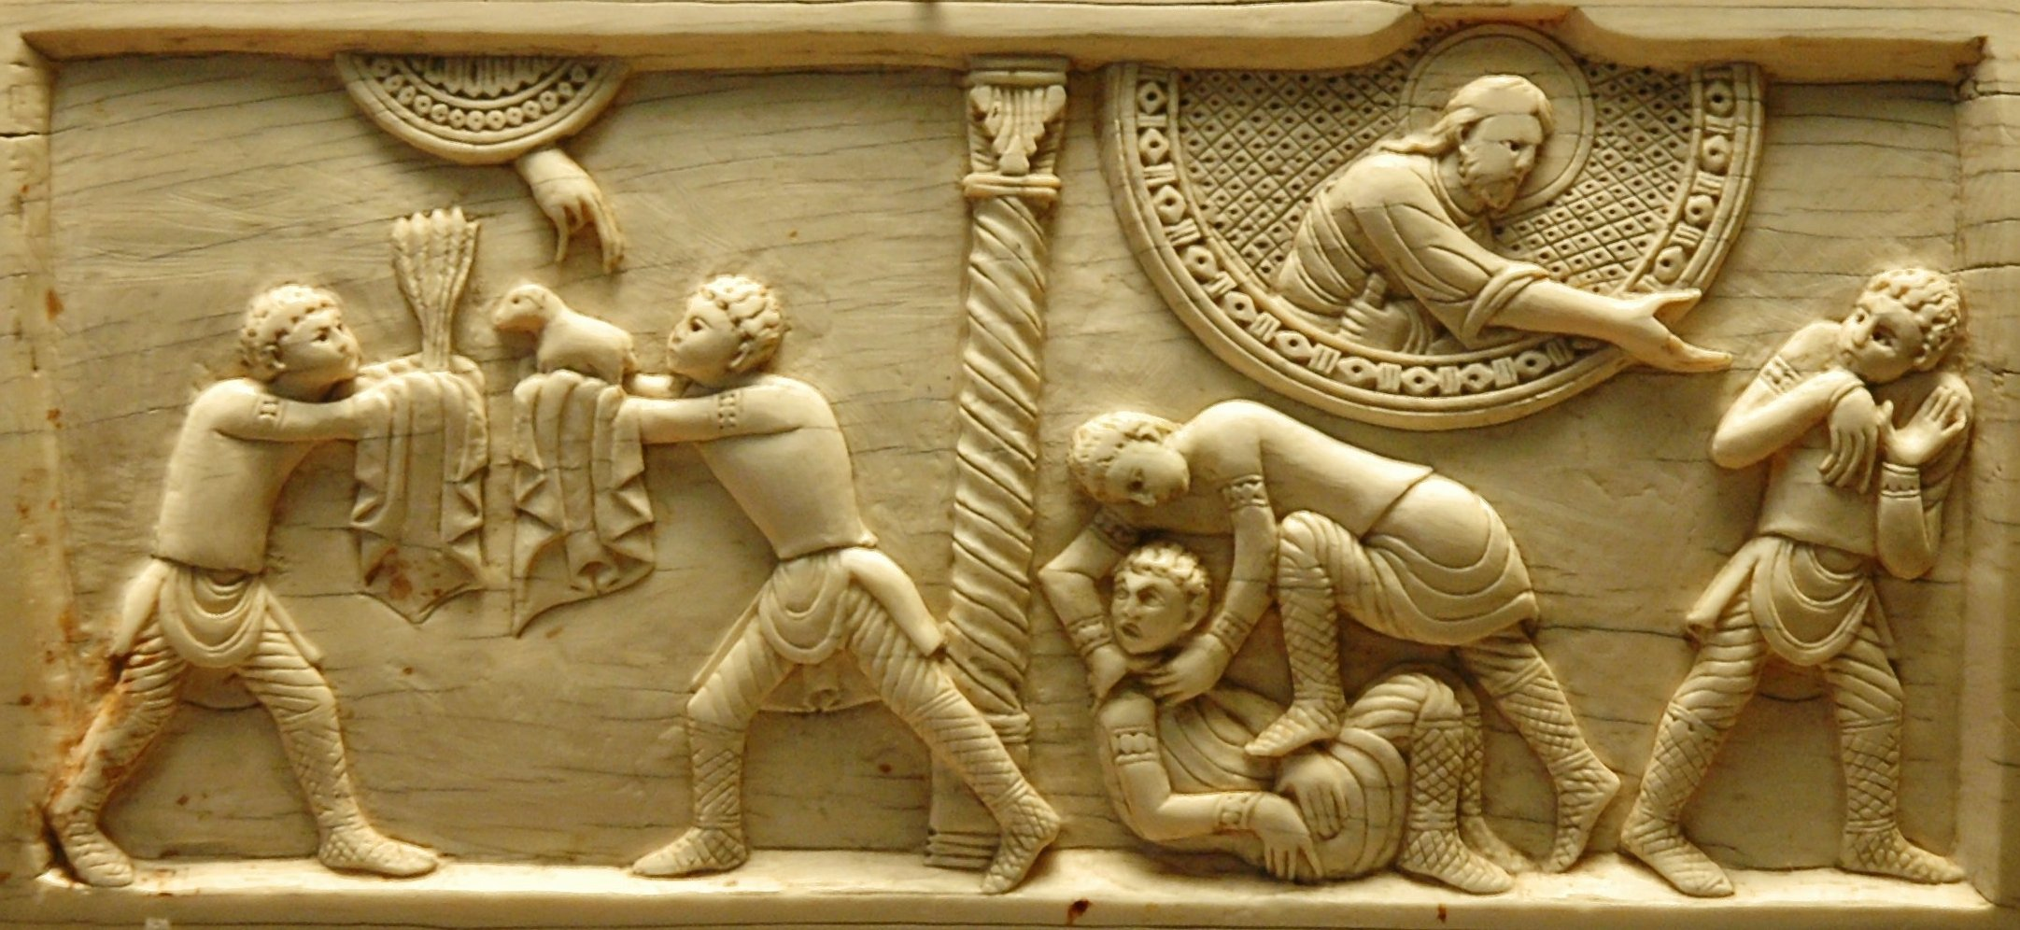

Panneau en ivoire probablement réalisé pour la Cathédrale de Salerne (1084) – Louvre.

Petit clin d’œil
La réponse de Caïn, « Suis-je le gardien de mon frère ? », a souvent été interprétée comme une attitude désinvolte, voire cynique. Mais peut-être s’agissait-il d’un cri désespéré : « comment pourrais-je être le gardien de mon frère ? ». En effet, la racine hébraïque à partir de laquelle est formé le mot « gardien » s’applique très souvent à l’observance des lois. Or, le récit du meurtre n’est pas précédé par un interdit formel quant au meurtre. Par la bouche de Caïn, le texte fait apparaître un désarroi politique et éthique devant la violence : sans règles, sans lois, aucune société n’est capable de faire face à la violence.

Thomas RÖMER, dans l’ouvrage « Dieu est-il violent ? » rédigé sous la direction de Daniel MARGUERAT, Ed. Bayard, 2008, p45.

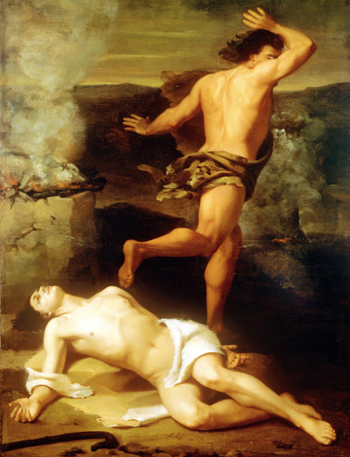

Josy EISENBERG et Armand ABECASSIS, A Bible ouverte, la Genèse ou le livre de l’homme, Ed. Albin Michel, 1980. Extraits.

Santiago Rebull (peintre mexicain) . La mort d’Abel. 1851.

Il y a bien des différences entre Caïn et Abel. Mais la première différence que nous propose la Bible se situe au niveau du nom. Le nom de Caïn est expliqué : « j’ai acquis (procréé) un homme avec Dieu » ; celui d’Abel ne l’est pas.
En effet, on attend que la mère justifie cette naissance et explique le nom d’Abel comme elle l’a fait pour Caïn. On aurait lu alors, dans les versets, l’affirmation de l’égalité de la fraternité. Mais Eve ne dit pas : « Je l’ai appelé Hevel parce que… ». On apprend seulement la naissance du frère.
Mais le nom de ce frère Abel, « Hével » en hébreu, a une signification lourde de sens : il signifie « vanité ». Il s’agit de la vanité non dans le sens moral, mais dans son sens métaphysique d’inutilité et d’absurdité. Hével, c’est l’être qui est là, sans sens, sans que l’on comprenne pourquoi. Hével c’est l’injustifié par rapport à Caïn qui est « acquis » et qui mérite donc d’exister.
Dans le texte biblique, Abel apparaît effectivement comme une sorte de satellite de son frère. En effet, la Bible ne dit pas de lui qu’il fut conçu et enfanté, mais que sa mère « continua d’enfanter ». Abel est « ajouté » à Caïn, c’est son appendice, il est le « frère de… ». Certains rabbins pensent qu’ils étaient frères jumeaux.

La Torah parle toujours de « Hével » comme du frère de Caïn ; jamais elle ne dit : « Caïn, le frère d’Hével ». Et c’est agaçant parce que Caïn est défini par rapport à Dieu alors que « Hével » est défini par rapport à Caïn ! Il est insupportable de se référer à un autre pour obtenir le respect et la dignité pour soi-même. Hével ne peut-il se définir, à l’instar de Caïn, comme ayant ses propres droits à l’existence et ses propres possibilités ?
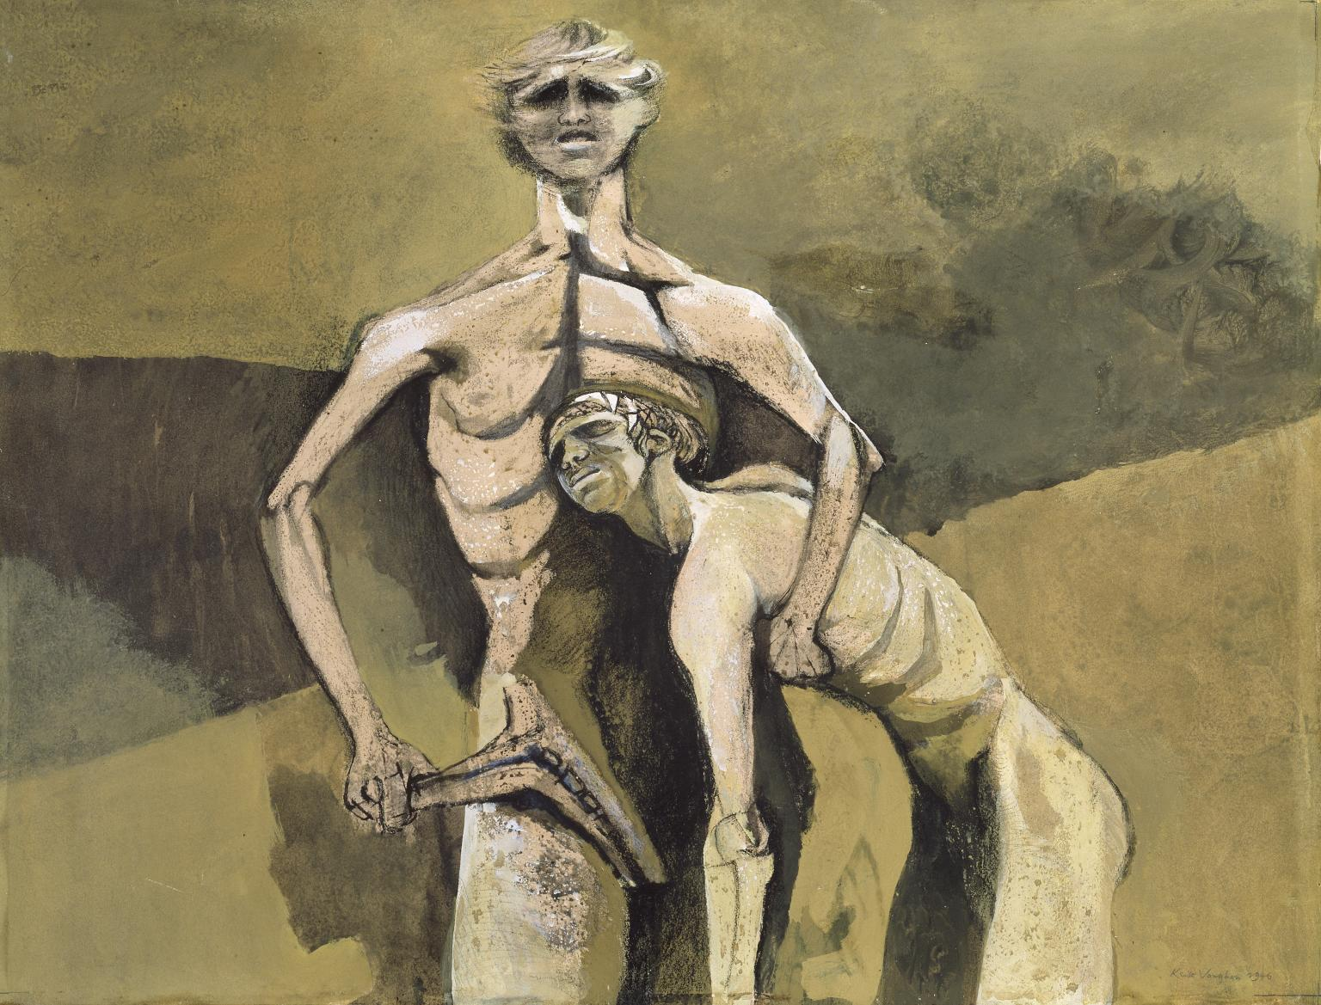
Keith Vaughan – Caïn et Abel - 1946

Sur le plan psychologique, c’est dans leur propre cellule familiale que les enfants apprennent à devenir frères de tous les hommes en vivant dans l’amour et dans la paix entre eux, face à leurs parents. Or, voilà que chacun, par égocentrisme, a tendance à s’affirmer et à prendre conscience de soi-même comme Caïn : un être qui est là, qui a raison évidente d’exister et auquel on n’a pas à demander de fournir son droit à l’existence. Mais, simultanément, il pense que l’autre est comme un « Hével », comme un satellite autour de lui, constamment mis en demeure de se justifier et de prouver son existence. Autrui est toujours « Hével » par rapport à nous-même ; chacun de nous est toujours « Hével » pour l’autre qui est Caïn. Le dialogue est alors difficile.

Selon Rabbi Lévi (Midrach), Caïn et Abel figurent aussi les guerres où s’opposent des blocs (religieux ou politiques) où chacun pense détenir la vérité universelle : dire « C’est chez moi que le Temple sera bâti », c’est affirmer « ma vérité est La vérité ».

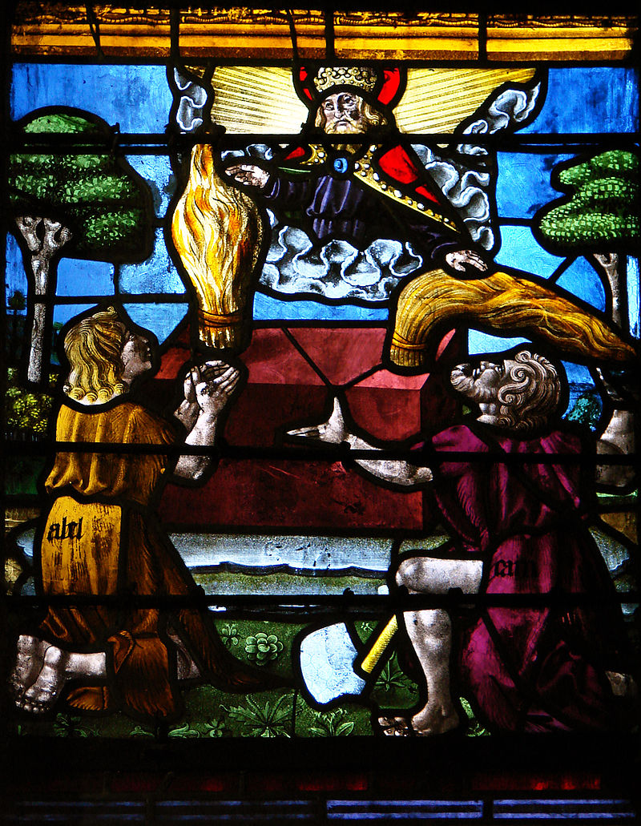
Vitrail de la Création, début du 16ème siècle, église de la Madeleine de Troyes.

Antoine NOUIS, pasteur de l’Eglise Réformée de France, directeur de la rédaction de l’hebdomadaire Réforme. Propos recueillis par Sophie de Villeneuve - 2013 (https://croire.la-croix.com)

Sophie de Villeneuve : La Genèse raconte que Dieu a refusé l'offrande de Caïn, tandis qu'il a accepté celle d'Abel, ce qui a rendu Caïn tellement furieux qu'il a tué son frère. Mais pourquoi a-t-il refusé son offrande ?
Antoine Nouis (A.N.) : C'est une question difficile, qui a suscité plusieurs hypothèses. La Bible dit que Caïn offre des produits du sol, et Abel un premier-né de son troupeau. C'est très différent. Les premiers-nés renvoient à la notion de prémices. Dans le Premier Testament, on apporte la première partie de son troupeau, ou de sa récolte, pour dire que tout ce que nous recevons vient de Dieu. Et, par reconnaissance, on offre à Dieu les premiers résultats de son travail. Quand j'étais pasteur en paroisse, on me demandait parfois : Que doit-on donner à l'Église ? Je répondais : Vous décidez en conscience, mais si vous décidez de lui donner 3% de vos revenus, faites en sorte que ce soient les 3 premiers pour cent de votre revenu, et non les derniers. Cela représente la même somme, mais donner les trois premiers manifeste un acte de foi, qui signifie que tout ce que nous avons appartient à Dieu. L'Épître aux Hébreux dit que c'est "par la foi" qu'Abel apporta son offrande, mais pas Caïn. L'auteur pensait qu'il y avait plus de foi dans l'offrande d'Abel que dans celle de Caïn qui, lui, n'offre qu'une partie quelconque de ses récoltes.
Mais je crois que ce n'est pas le cœur du texte. Ce qui est important, c'est qu'il dit que la différence existe dans notre monde. La grande question qu'il pose, c'est : Que faisons-nous de la différence ? Il y a autour de moi des gens plus doués, plus intelligents, plus riches que moi. Il y aura toujours des gens mieux dotés que moi de certaines qualités. Comment vais-je gérer cette différence, le sentiment de jalousie qui peut m'habiter ? Il me semble que c'est là le cœur du récit.

Le texte dit que Caïn est très irrité, que son visage est abattu. Il n'est clairement pas content, et Dieu le lui fait remarquer.
A. N. : Oui, Dieu lui demande : "Pourquoi es-tu abattu", et surtout il lui dit : "Le péché est tapi à ta porte comme une bête qui te convoite, mais toi, domine-le". Nous avons tous autour de nous des sujets de jalousie. Le texte nous dit que ce sentiment est une menace, et Dieu nous demande de le dominer. Ce sentiment est une bête prête à nous manger. La jalousie est quelque chose qui peut me ronger. Un verset des Proverbes dit que la jalousie est comme la carie des os. Dieu dit à Caïn que s'il s'abandonne à son sentiment de jalousie, il va se faire ronger de l'intérieur.

Jusqu'à tuer son frère ?
A. N. : Effectivement, dans l'histoire de Caïn et Abel, cela se termine dans le drame et le meurtre.

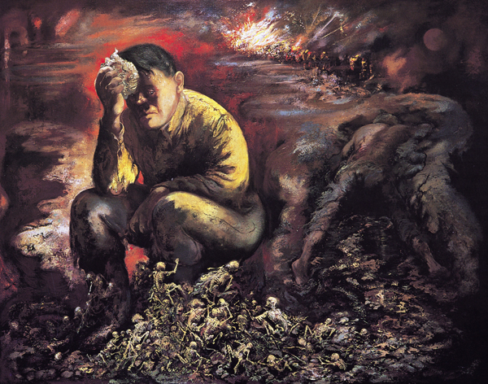
Pour la suite de l'histoire, en quoi est-ce important ?
A. N. : En plaçant le meurtre d'Abel par Caïn au tout début de l'histoire de l'humanité, la Bible nous rappelle que la violence extrême, fratricide, et la relation à l'autre dans sa différence, sont au fondement de notre humanité, de notre civilisation. On peut dire qu'une civilisation se juge à la manière dont elle régule cette violence première qui est évidemment destructrice pour toute société.

Caïn ou Hitler en enfer – George Grosz – 1944

Malgré l'exhortation divine, Caïn n'arrive pas à se dominer, et il tue Abel sans rien lui dire.
A. N. : Le texte hébreu dit exactement au verset 8 : "Caïn dit à son frère Abel. Et quand ils furent aux champs, il le tua." La phrase "Caïn dit à son frère Abel" est rompue. On attendrait qu'il lui dise quelque chose, qu'il est jaloux, mécontent… Les commentaires de ce texte disent que c'est une rupture qui fait sens, qu'il y a là un grand silence. Caïn dit quoi ? Rien du tout. Les commentaires disent qu'une des causes de la violence, c'est justement qu'entre les deux frères, il n'y a pas eu de parole. Quand il y a de la jalousie qui n'est pas exprimée par des mots, quand il n'y a pas d'explication entre les frères, cela débouche sur de la violence.

Donc c'est aussi une explication de la violence ?
A. N. : Oui. Et de temps en temps d'ailleurs, les commentaires rabbiniques sont sévères aussi pour Abel. Abel aussi aurait pu aller voir son frère, le sachant miné par la jalousie, et les deux frères auraient pu s'expliquer. Caïn a tué Abel, mais la responsabilité de la violence est portée par les deux, parce que tous deux ont été incapables de parole pour tenter de surmonter leurs différends.

Dans la suite du texte, Caïn est banni par Dieu, mais il a une descendance, et devient le père d'une grande lignée : il n'est donc pas si maudit ?
A. N. : Certes, mais cette grande lignée périra dans le déluge. On cite dans la Genèse toute la descendance de Caïn, et cette généalogie se termine par une phrase énigmatique : l'un de ses descendant, Lamek, dit à ses deux femmes : "J'ai tué un homme pour une blessure, un enfant pour une meurtrissure. C'est que Caïn est vengé sept fois, mais Lamek soixante-dix-sept fois." Cela évoque une sorte de multiplication de la violence. La civilisation créée par Caïn s'est construite dans la violence et a péri dans la violence.

Tout cela raconte des choses très anciennes. Est-ce que cela nous parle encore aujourd'hui ?
A. N. : Bien sûr : c'est le grand thème du rapport à la différence. Comment est-ce que j'accueille et accepte la différence de mon frère ? C'est une question de tous les jours, c'est le fondement de l'éthique, et cela concerne aussi bien les relations entre les personnes qu'entre les communautés ou les peuples. Si le texte de Caïn et Abel est situé au tout début de la Bible, c'est pour montrer que cette relation au frère dans la différence est la question fondatrice posée à notre humanité, et donc à nous aujourd'hui.

N'est-ce pas aussi une question d'amour ? Caïn n'a-t-il pas souffert de s'être senti mal aimé?
A. N. : Certaines lectures de ce texte disent en effet que Caïn, à l'origine, aurait été mal accueilli. Mais je dirais que ce qui est important, c'est ce qu'on est aujourd'hui. Nous avons une histoire, nous avons plus ou moins été aimés par nos parents, plus ou moins gâtés par la vie… Que faisons-nous, aujourd'hui, avec cette réalité ? Et comment accueillons-nous la différence d'autrui ? C'est l'essentiel de ce texte.

